Конспект подгруппового логопедического занятия.
Логопеда МДОУ №2 «Ромашка» г. Джанкой.

Тема: «Овощи. Дифференциация звуков Л – Р »
Цель: Дифференциация звуков Л – Р на лексическом материале темы «Овощи».
Задачи:
1. Закрепить обобщающие понятия «овощи».
2. Развивать и активизировать словарь детей по данной теме.
3. Развивать мимическую мускулатуру, дифференцированный вдох и выдох.
4. Развивать общую и артикуляционную моторику.
5.Развивать фонематический слух:
а/ учить различать на слух звуки Л и Р;
б/ учить находить слова, в которых есть данные звуки;
в/ учить находить место звука в слове.

Оборудование:
Компьютер, лицензионный диск с «Конструктором картинок-2» Мерсибо, звуковая птичка и фишка.

Ход занятия.
Организационный момент.
Логопед: Ребята, ДЛЯ ТОГО, ЧТОБЫ УЗНАТЬ, О ЧЁМ МЫ С ВАМИ БУДЕМ ГОВОРИТЬ НА ЗАНЯТИИ, ВЫ ДОЛЖНЫ ОТГАДАТЬ ЗАГАДКУ.
За ними в огород идут,
Их к обеду очень ждут.
В них есть витамины –
Противники ангины.
По цвету разные они
И по форме тоже,
Их срывать, срезать, копать
В огороде можно.
И прожить без них, друзья,
Было б очень сложно.
Дети: - Это овощи.
Логопед: - Правильно, это овощи. И мы будем с вами сегодня говорить об овощах. А ещё мы будем говорить о звуках. Вы сейчас сами догадаетесь, о каких. Основная часть.
Логопед: - Рома и Лана - брат и сестра,
В огород пошли с утра.
Там овощи созрели дружно,
Их собрать в корзинки нужно.
Кто что будет собирать,
Предстоит нам угадать.
Овощ тот они возьмут,
Коль в названии найдут
Первый звук своих имён,
Им давно известен он.
Ребятам будем помогать
Овощи мы собирать.
Ребята вот мы оказались на огороде. А в огороде стоит чучело. Кто из вас знает, что это такое?
Ответы детей.
Логопед: - Ребята, давайте посмотрим, что делает чучело и повторим за ним все движения. (Движения по тексту).
Физминутка «Чучело»
В огороде чучело
Шляпу нахлобучило,
Рукавами машет
И как будто пляшет.
Это чучело – оно
Сторожить поставлено,
Чтобы птицы не летали
И горошек не клевали.
Давайте посмотрим, где растут огурцы, огурцы, кабачки, баклажаны.
Упражнения для мышц шеи. Работа над дыханием.

Высматриваем огурцы. Вытянуть шею - вдох ртом. Наклонить голову вперед вниз - выдох носом).

Что мы видим слева, а что - справа? Посмотреть направо - увидеть кабачок, посмотреть налево - увидеть баклажан. Поворачивать голову из стороны в сторону: налево - вдох носом, прямо - выдох ртом; направо - вдох ртом, прямо - выдох носом.

Мимические упражнения.
Огородное пугало. Показать, как вы испугались огородного пугала.
Изобразить страшное пугало, чтобы все птицы вас испугались.

Упражнения для rуб и щек.
Пришли дети в огород, от удивления открыли рот, увидев огромную тыкву. Широко открыть рот (удерживать под счет до «пяти-шести»).

Толстячки - худышки.
Изобразить овощи на грядках. Арбузы, тыквы, кочаны капусты - «толстячки»; лук, чеснок, стручок гороха и другие - «худышки».
(«толстячки» - надуть щёки, сжать кулачки; «худышки» - втянуть щёки, соединить ладошки перед грудью).

Упражнения для языка.

Лопата. «Надо выкопать картофель, приготовьте лопаты». Язык лежит на нижней губе в спокойном состоянии.
Копаем картошку. Кончик языка поднимать и опускать, закрывая то верхнюю, то нижнюю губу.

Логопед: - Ребята, вы запомнили имена детей, которые тоже пришли на огород?
Дети: - Рома и Лана.
Логопед: - А теперь назовите первый звук в имени каждого ребёнка.
Дети: - В имени Ланы первый звук Л, в имени Ромы первый звук Р.

Логопед показывает на экране монитора сюжетную картинку, созданную заранее из предметных картинок в «Конструкторе картинок-2» .

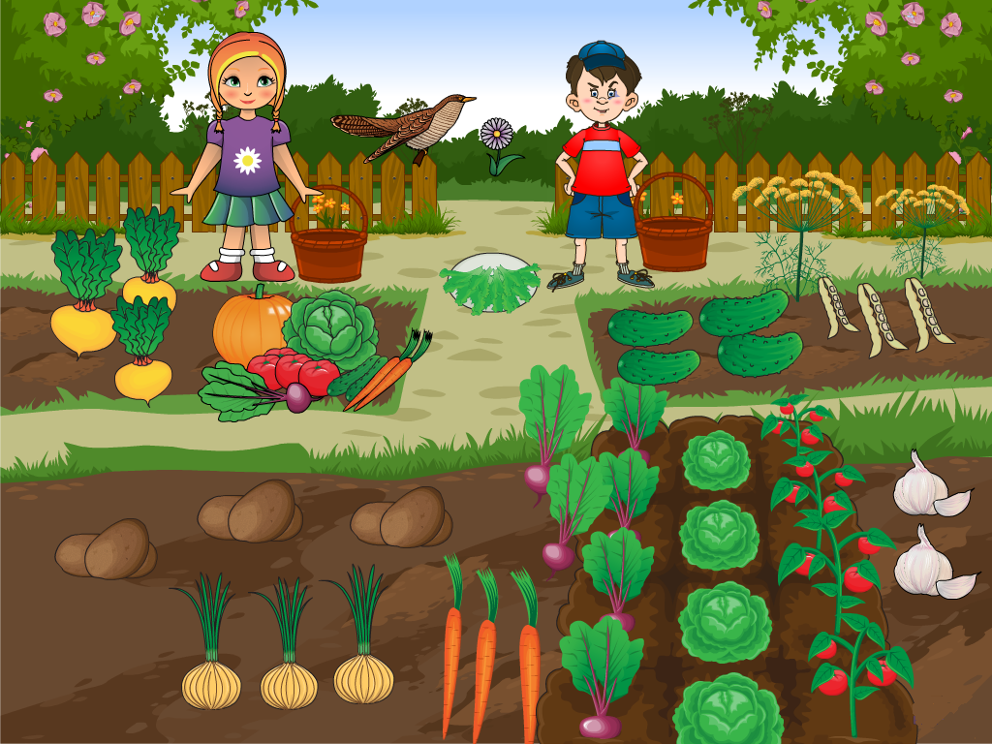

Логопед: - Ребята, что вы видите на картинке?
Дети : - Мы видим детей с корзинками и овощи.
Логопед: - Сейчас мы с вами поможем детям собирать овощи в корзинки.
Лане мы поможем найти те овощи, в названии которых есть звук Л, а Роме те, в названии которых есть звук Р.
( Дети находят сначала те овощи, в названии которых есть звук Л, затем те, в названии которых есть звук Р).
Например: - Это лук. В этом слове есть звук Л. Лук мы дадим Лане.
- Это картошка. В этом слове есть звук Р. Картошку дадим Роме. И т.д.
Овощи, в названии которых есть звук Л:
Лук, салат, свекла.
Овощи, в названии которых есть звук Р:
Помидор, картошка, морковка, горох, огурцы.

Логопед: - Молодцы, ребята! Пока вы работали, за вами внимательно наблюдала птичка.
Птичка на ребят глядела,
И понять она хотела.
Где же Л и Р в словах,
Не найдёт она никак
Птичке тоже помогите,
Место звука покажите.
(Дети находят место звука в словах, обозначающих названия овощей, и отмечают его положение фишкой на «звуковой птичке»).

Голова птички – это начало слова.
Туловище птички - это середина слова.
Хвостик птички – это конец слова.

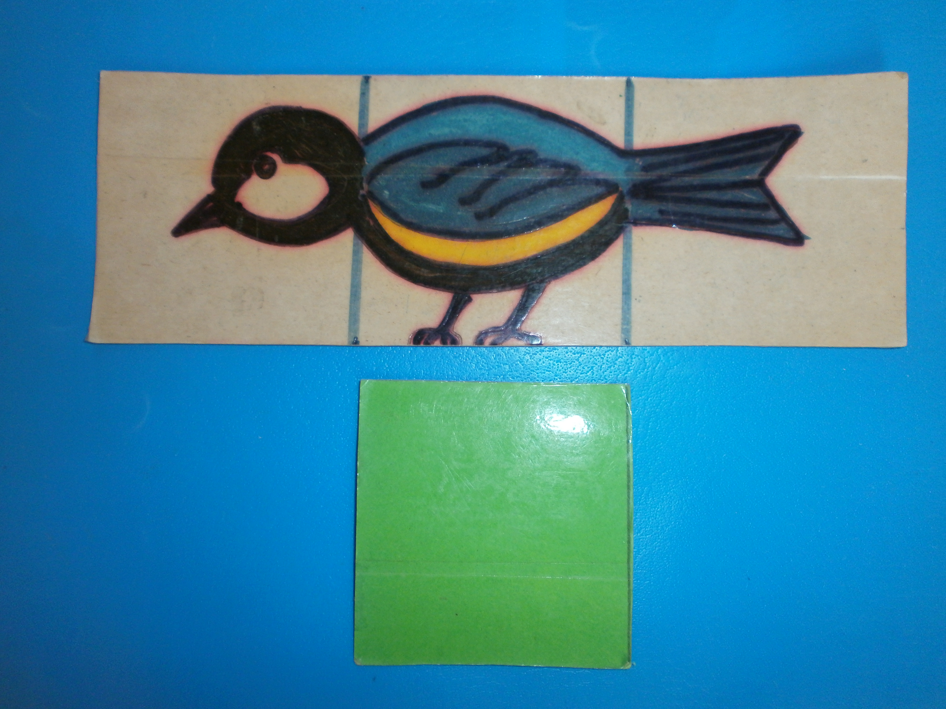

Логопед: Ребята, Рома и Лана собрали овощи в огороде. Дома они приготовят салаты.
Какие салаты они приготовят из морковки, свеклы, лука, огурцов?
Дети: – Морковный, свекольный, луковый, огуречный
Итог занятия.
Логопед подводит итог занятия: отмечает успехи и старание детей, отмечает их хорошее настроение, благодарит за помощь Лане и Роме, выясняет, какие задания понравились детям, а какие вызвали у них затруднения.

